Aplicações Web · Licenciatura em Informática de Gestão · 2026/2027
ENTREGA 2 — IDENTIFICAÇÃO DO PROJETO
1. GRUPO
Nº | Nome
2022120635 | David Santos Soares (Turma TP2)
2. PROJETO
Website | ROMBI — Perfis Digitais & Hub de Contactos
Repositório GitHub | https://github.com/david7ds13/ROMBI--Digital_Systems_Aplicacoes_Web
Demonstração Online | https://david7ds13.github.io/ROMBI--Digital_Systems_Aplicacoes_Web/
3. CONTEÚDOS / FUNCIONALIDADES
Básicos | • Estruturação semântica HTML5 completa: construção de 8 páginas web completas e funcionais (index.html, templates.html, criar-perfil.html, perfil.html, contactos.html, painel.html, admin.html, entrar.html), superando amplamente o requisito mínimo de 3 páginas.  • Formatação modular e centralizada em CSS3 (css/style.css), com reset universal (* { box-sizing: border-box; }), paleta visual corporativa (#2877bc, #f4f4f4, #ffffff) e estilização de estados interativos (:hover, .activo).  • Responsividade adaptativa Mobile-First (Aula 6): layout em coluna única em telemóveis (<640px) e grelhas dinâmicas com display: flex, flex-wrap: wrap e flex: 1 1 250px em tablets e computadores (@media (min-width: 640px)), acomodando 2 colunas em tablet e 3 colunas em desktop de forma fluida. Contentor com overflow-x: auto nas tabelas.  • Página Inicial: Apresentação da solução NFC/QR Code, mockup interativo de smartphone, secção de vantagens e processo em 3 passos.  • Seleção de Modelos & Criação: Galeria de templates por setor de negócio e formulário com validação semântica e pré-visualização ao vivo.  • Perfil Público de Negócio: Demonstração real do 'Café Mondego' com botões rápidos (Guardar Contacto .vcf, ligar, WhatsApp, GPS), avaliação Google Reviews, ementa de cafetaria e tabela de horários.  • Painel de Gestão & Contactos: Área do gestor com métricas e formulário de suporte com perguntas frequentes.
Extras | • Interatividade dinâmica com JavaScript (Entrega 3): adição, reordenação e remoção dinâmica de novos blocos no perfil (+ Menu, + Wi-Fi, + Horário).  • Geração instantânea de QR Code no browser com o URL único do perfil gerado.  • Simulação interativa de leitura de chip NFC em ecrã para demonstração prática.  • Personalização estética: alternador dinâmico de tema (modo claro / modo escuro) e seletores de cor com pré-visualização em tempo real.  • Filtros e pesquisa de templates em tempo real por categoria de negócio.  • Exportação direta do cartão de visita digital em formato vCard 3.0 (.vcf) gerado pelo cliente.

DATA DE ENTREGA: 12 DE NOVEMBRO
4. ESTRUTURA DO WEBSITE E PÁGINAS IMPLEMENTADAS
Página / Ficheiro | Descrição e Conteúdos Específicos
index.html (Página Inicial) | Apresentação da solução ROMBI, mockup de smartphone com perfil interativo, grelha de vantagens competitivas, processo em 3 passos ('Como Funciona'), planos/preços e rodapé semântico.
templates.html (Seleção de Modelos) | Página de conteúdos específicos que disponibiliza templates pré-configurados por área de negócio (Café & Pastelaria, Barbearia/Estética, Loja/Comércio, Profissional) ou início de raiz.
criar-perfil.html (Editor e Formulário) | Página com formulário avançado (<form>, <fieldset>, <legend>, <input>, <select>) para personalização de dados e pré-visualização ao vivo adaptativa.
perfil.html (Perfil Público de Exemplo) | Página final do cliente ('Café Mondego') demonstrando a utilização real em balcão/mesa: botões rápidos (.vcf, telefone, WhatsApp, mapas), bloco Google Reviews, ementa de cafetaria e horários em tabela.
contactos.html (Apoio & FAQ) | Página com grelha de perguntas frequentes em cartões articulados e formulário de mensagem/suporte ao utilizador.
painel.html (Dashboard do Negócio) | Área de gestão com contadores estatísticos (acessos, dispositivos, cliques) e tabela de contactos recebidos com scroll horizontal protegido.
admin.html (Administração da Plataforma) | Área de controlo administrativo para supervisão de contas, perfis ativos e relatórios.
entrar.html (Autenticação) | Página de login semântica e acessível com recuperação de credenciais.
5. DEMONSTRAÇÃO VISUAL E CAPTURAS DE ECRÃ (RESPONSIVIDADE)
Em cumprimento do destaque da 2.ª Entrega na responsividade a diferentes dispositivos, apresentam-se as evidências visuais capturadas em ambiente real nos formatos Desktop (1280px) e Mobile (375px):
5.1 Página Inicial (index.html) — Cabeçalho e Destaque
Navegação horizontal em desktop e coluna vertical em mobile; smartphone centralizado.
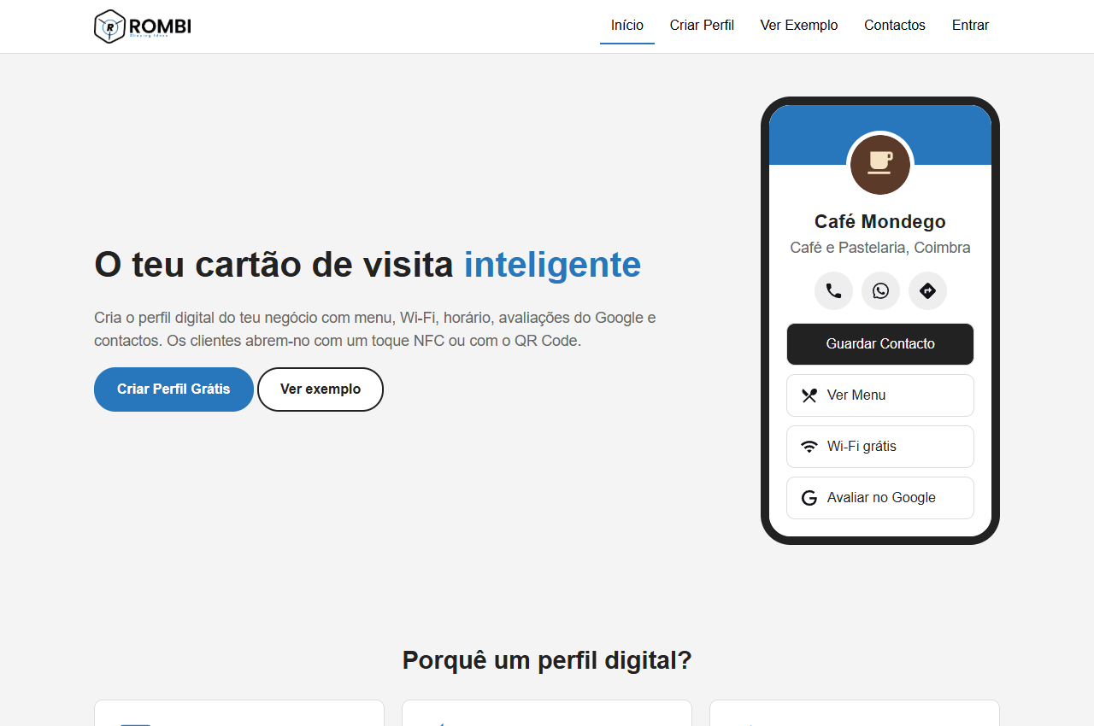  Desktop (1280px) | 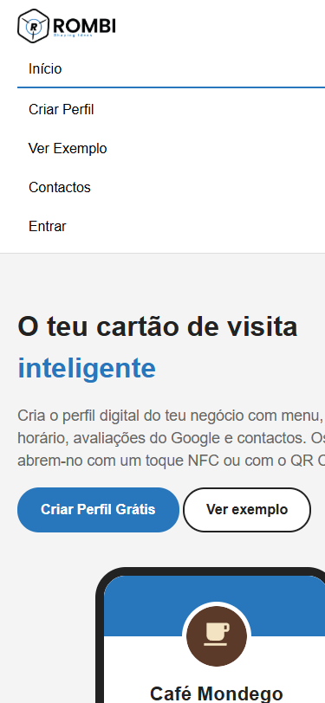  Mobile (375px)
5.2 Criação de Perfil (criar-perfil.html) — Formulário e Pré-visualização
Disposição lado a lado em ecrãs largos (500px/300px) e reorganização vertical em mobile.
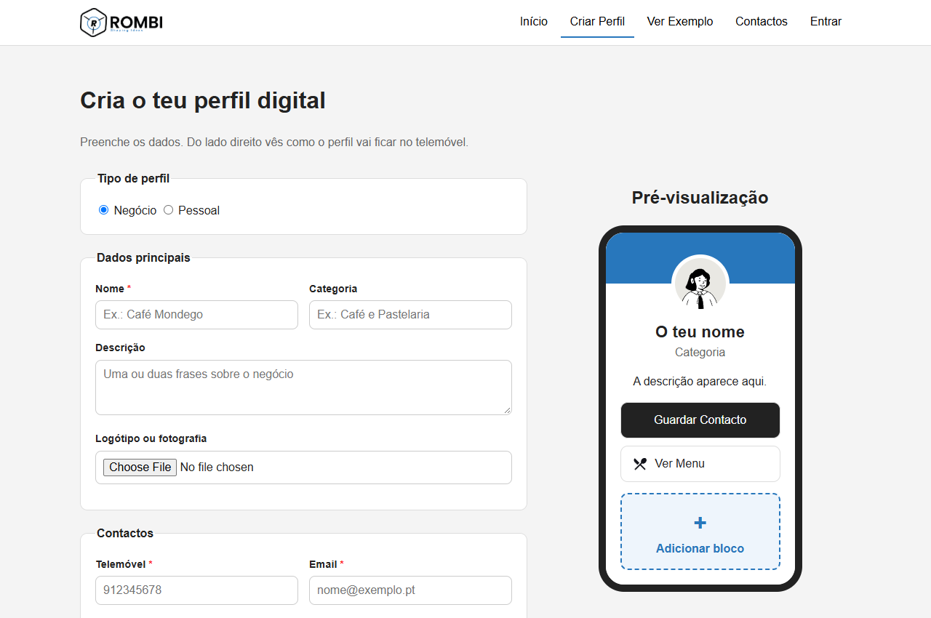  Desktop (1280px) | 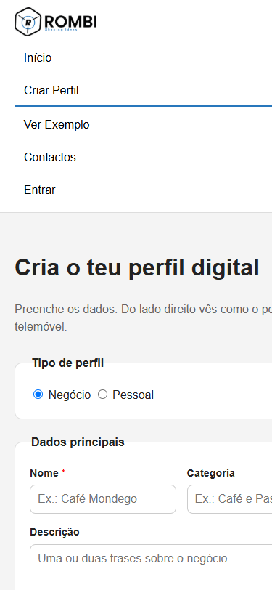  Mobile (375px)
5.3 Perfil Público de Cliente (perfil.html) — Hub de Contactos e Menu
Cartão de visita digital com botões de chamada rápida, avaliação Google e preçário de cafetaria.
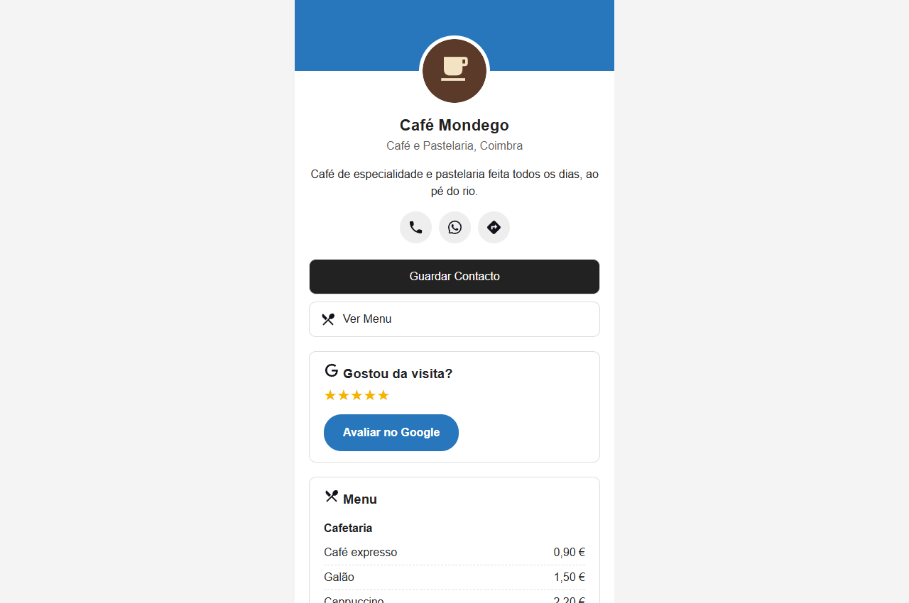  Desktop (1280px) | 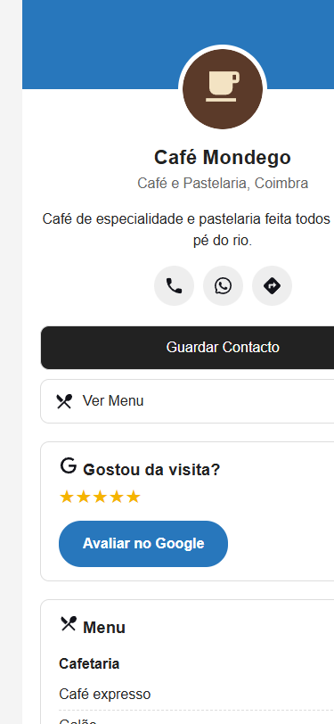  Mobile (375px)
5.4 Galeria de Modelos (templates.html) — Grelha Adaptativa
Grelha com flex-wrap: wrap e ícones SVG que se adapta a 1 ou múltiplas colunas.
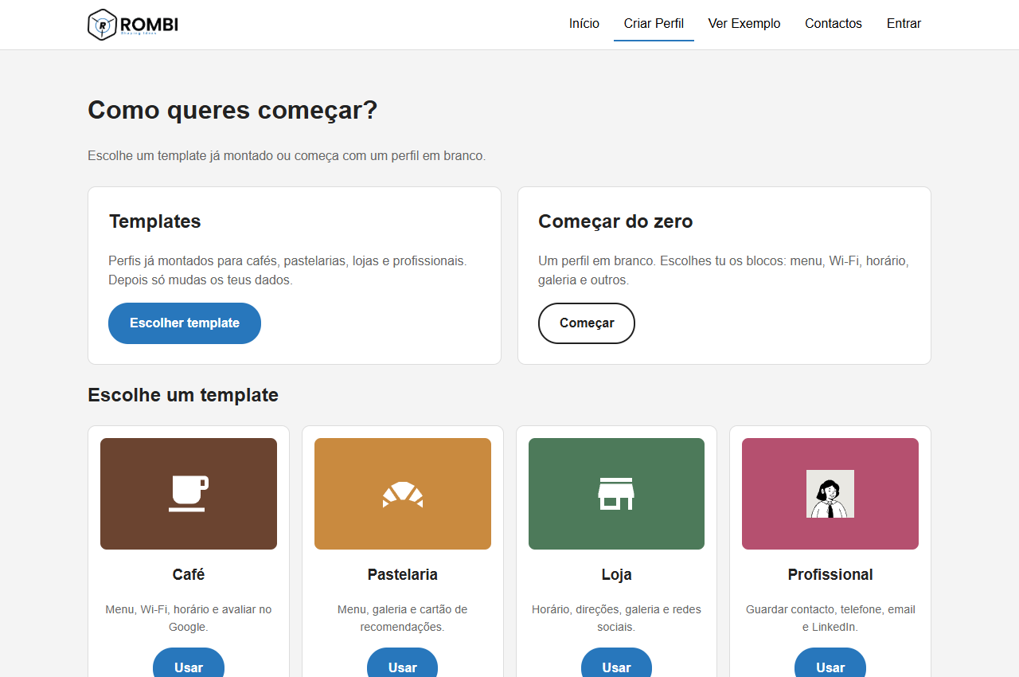  Desktop (1280px) | 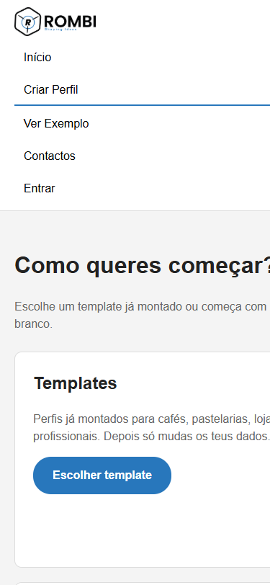  Mobile (375px)
5.5 Contactos e FAQ (contactos.html) — Perguntas e Formulário
Blocos de FAQ com cantos arredondados e formulário semântico com validação nativa.
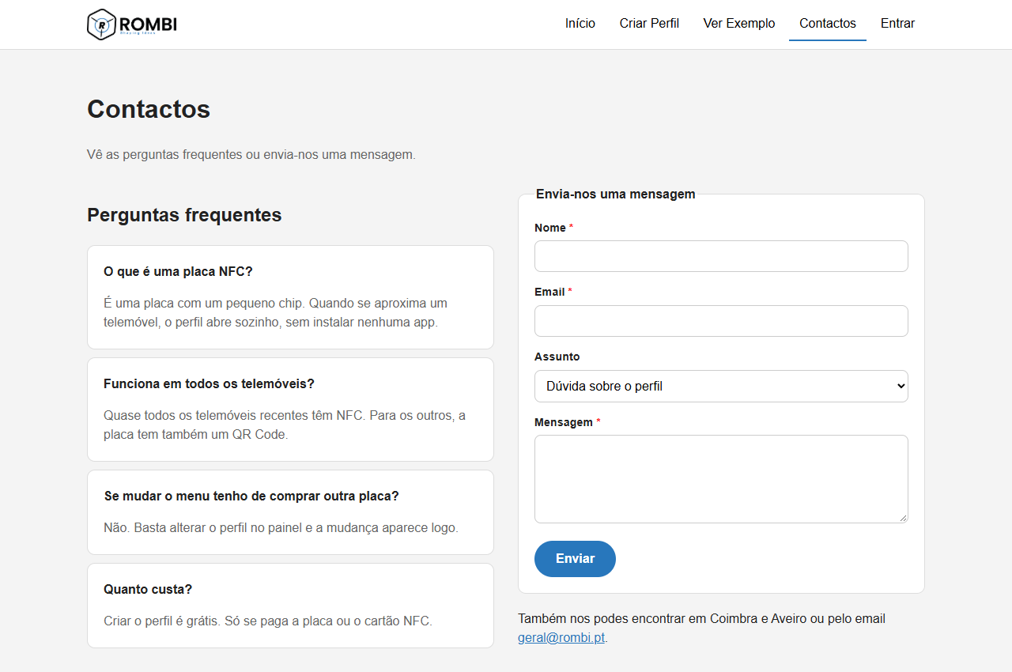  Desktop (1280px) | 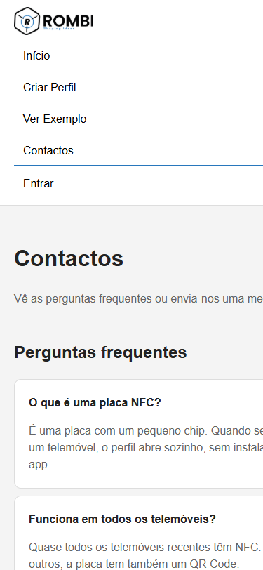  Mobile (375px)
5.6 Painel de Gestão (painel.html) — Dashboard e Tabela
Tabela de contactos de clientes com contentor overflow-x: auto garantindo responsividade.
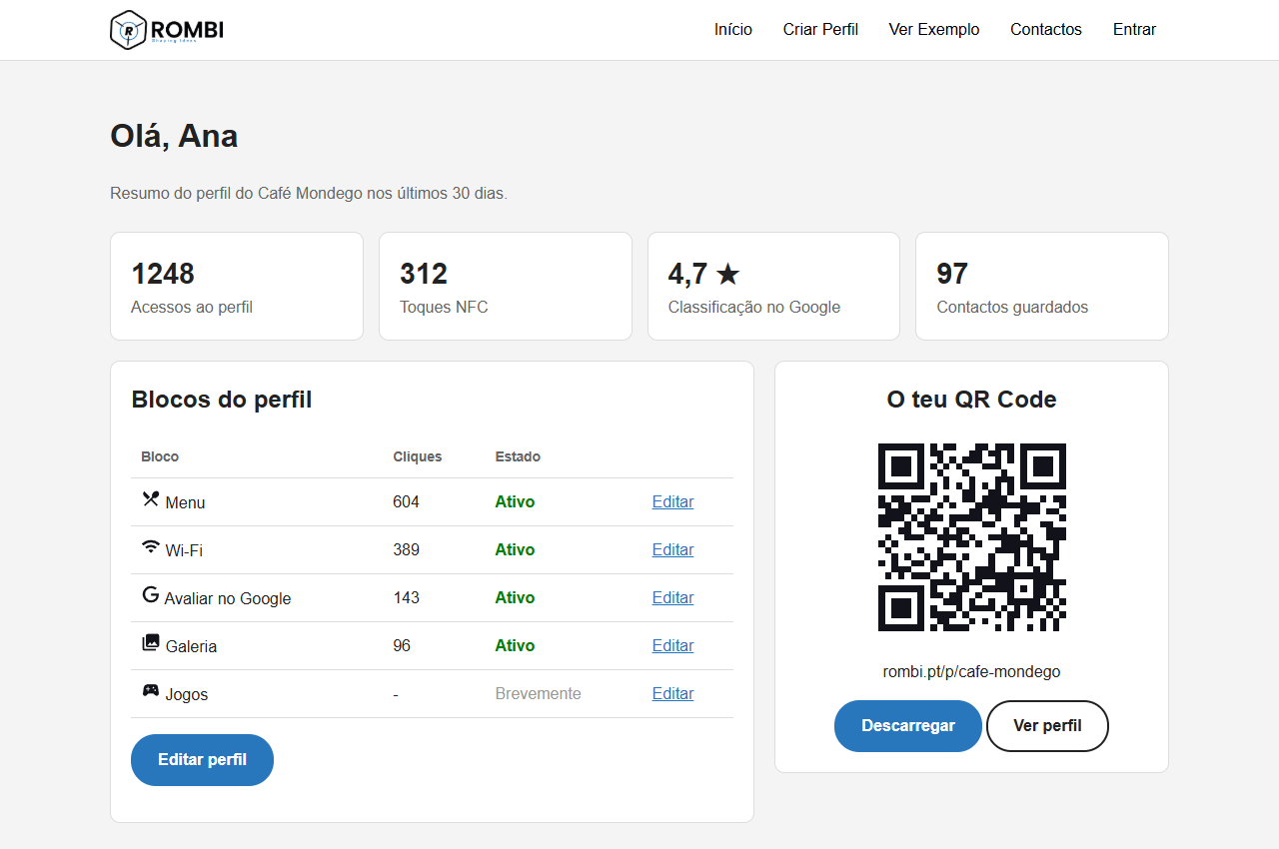  Desktop (1280px) | 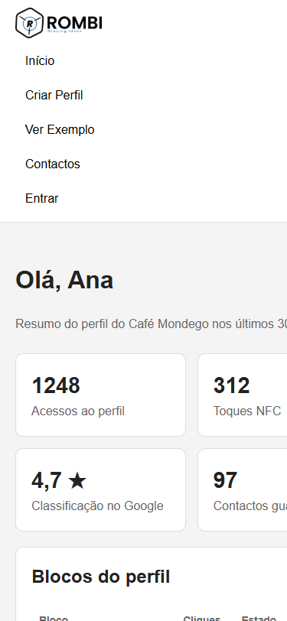  Mobile (375px)
6. REFERÊNCIAS
https://github.com/david7ds13/ROMBI--Digital_Systems_Aplicacoes_Web — Repositório com código-fonte;
https://david7ds13.github.io/ROMBI--Digital_Systems_Aplicacoes_Web/ — Demonstração navegável online;
https://icon-sets.iconify.design/ — Ícones SVG padronizados;
https://www.dicebear.com/ — Avatares vetoriais;
W3C HTML5 & CSS3 Standards — Especificações e boas práticas semânticas.
DATA DE ENTREGA: 12 DE NOVEMBRO

